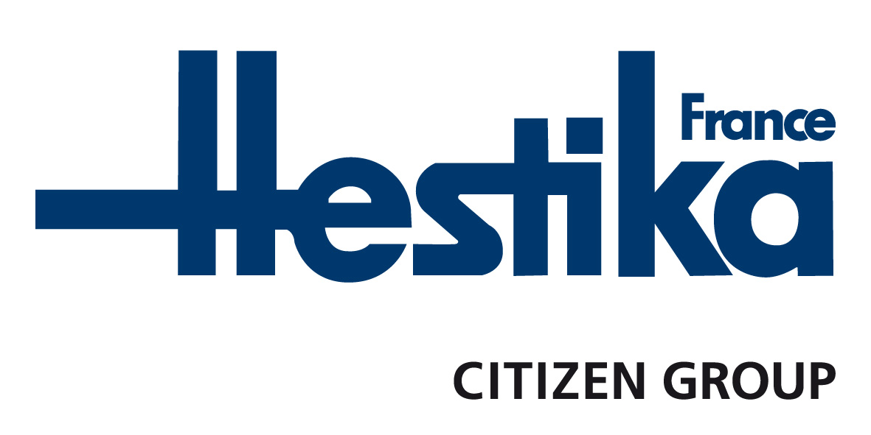

LE SPECIALISTE DU TOURNAGE DE PRECISION

INFORMATION PRESSE

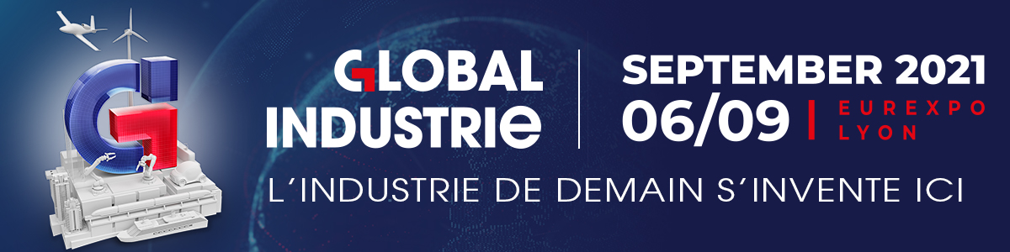

Hestika France présente une nouvelle équipe commerciale
et ses dernières nouveautés machines
au salon Global Industrie Lyon

Ayze (74), le 18 juin 2021. Hestika France, spécialiste du tournage de précision, participe au prochain salon Global Industrie Lyon qui se déroulera à EUREXPO du 6 au 9 septembre 2021 (stand Hestika France). Cet événement sera l’occasion, pour les visiteurs, de rencontrer la nouvelle équipe technico-commerciale d’Hestika France, dirigée par Vincent Poulain ainsi que les dernières nouveautés machines. La filiale française du constructeur japonais de machines-outils Citizen exposera, pour la première fois sur un salon professionnel, le tour à poupée mobile M5-32, fleuron de la gamme Citizen-Cincom pour l’usinage de pièces à très haute valeur ajoutée, notamment dans le secteur médical. Ainsi que le tour à poupée fixe ANX-42, première machine de la gamme Citizen-Miyano équipée de la technologie brevetée LFV, parfaitement adapté aux usinages aéronautiques.

Suite à la nomination de Vincent Poulain au poste de responsable des ventes France de Hestika France en 1er janvier 2020, des recrutements ont été effectués et c’est une nouvelle équipe technico-commerciale que les visiteurs sont invités à rencontrer lors du salon Global Industrie lyon.

Vincent Poulain commente : « Je suis ravi de la mise en place de cette équipe technico-commerciale, composée de professionnels expérimentés dans le secteur de la machine-outil. Cette organisation nous permet de couvrir l’ensemble du territoire national et d’être encore plus proches de nos clients. Hestika France a mis en place les moyens d’atteindre les objectifs fixés par la maison mère, à savoir vendre plus de 100 machines par an. »

Il ajoute : « Lors de ces derniers mois de crise sanitaire, l’équipe commerciale d’Hestika France n’a pas bénéficié des mesures de chômage partiel. Même si c’était difficile, elle est restée ‘sur le pont’ à poursuivre les visites en entreprises lorsque c’était possible. Aujourd’hui, les affaires reprennent et le fait d’avoir poursuivi l’activité nous permet de redémarrer fort. »

Jérémy Massarotti, 37 ans, est le dernier arrivé dans l’équipe qu’il a intégrée en juin 2021 pour le secteur quart sud-est de la France. Il bénéficie d’un beau parcours dans la machine-outil, notamment auprès d’un constructeur japonais de prestige spécialisé dans les tours à poupée fixe. Pour le secteur Nord et Île de France, fort d’une expérience dans la machine-outil traditionnelle, Guillaume-Bruno Domnesques, 34 ans, a pris ses fonctions début 2021. De même que Laurent Bonnemoy, 56 ans, qui affiche une expérience des plus riches dans le secteur pour couvrir Lyon ainsi que le Sud-ouest de la France. Enfin, Christophe Depery, 49 ans, expérimenté dans les machines robotisées, remplace Vincent Poulain dans le secteur Vallée de l’Arve et Franche-Comté.

Précisons que sur le territoire national, deux agents couvrent le nord ouest (Ludovic Petit) et l’Est (Start 40). Pour ce qui est de l’étranger, Vincent Poulain est responsable de l’Algérie, Jérémy Massarotti du Maroc et de la Tunisie.

LES MACHINES EXPOSÉES AU SALON

Le tour à poupée mobile Citizen-Cincom M5-32
Hestika France présentera la 5ème génération du tour M32, fleuron de la gamme Citizen-Cincom, doté d’impressionnantes capacités multifonctions pour l’usinage de pièces à très haute valeur ajoutée, notamment dans le secteur médical.

Le tour M5-32 VIII, disponible depuis mars 2020, s’adresse, plus largement, à tous les secteurs d’activité qui nécessitent des capacités importantes d’usinage et de fraisage. Grâce à sa tourelle magasin d’outils, à son peigne et à son bloc arrière de reprise, il est possible d’avoir deux outils dans la matière en broche principale ainsi qu’en contre-broche.
La puissance et le couple sont augmentés en contre-broche et sur les outils motorisés de la tourelle. Le travail avec et sans canon est possible et le passage en barre peut être porté de 32 à 38mm.
La CN Mitsubishi Meldas 800 permet l’usinage en 5 axes simultanés, et offre un plus grand confort de travail grâce à un large écran tactile, tout en conservant le clavier numérique. Les possibilités d’outils en reprise arrière sont élargies avec notamment un porte-outil positionnable angulairement en standard.
La porte est plus grande pour améliorer l’accessibilité. Le grappin d’éjection ainsi que l’éjecteur numérique sont conservés pour le plus grand bonheur des utilisateurs de cette machine dont les possibilités sont inédites sur ce segment de marché.

Le centre de tournage-fraisage à poupée fixe Citizen-Miyano ANX42
Le centre de tournage-fraisage bi-broche bi-tourelle Citizen-Miyano ANX42 affiche haute vitesse, faible encombrement au sol et facilité de programmation.
Ce nouveau tour très productif a tous les atouts pour concurrencer les leaders du marché des tours à poupée fixe. Il frôle les temps de cycle d’un tour à poupée mobile en 32-38 mm de diamètre. ANX42 s’adresse aux pièces complexes à forte valeur ajoutée pour les entreprises de sous-traitance, les secteurs de l’automobile et de l’aéronautique.
Philippe Palefroy, Directeur Général d’Hestika France : « Le nouveau centre de tournage Citizen-Miyano ANX42 vient enrichir notre gamme de machines pour le secteur aéronautique. Nous disposons désormais d’une offre complète - en termes de tourelles, de porte-outils et d’axes- afin de répondre à toutes les exigences du marché concernant le tournage de précision. »

ANX42 est la première machine de la gamme Citizen-Miyano dotée de la technologie brevetée LFV qui évite tout risque d’enchevêtrement des copeaux. Elle est configurée avec deux broches, deux tourelles et deux axes Y. Les vitesses d’avance rapide ont été augmentées grâce à l’adoption de guides linéaires pour tous les axes. Les broches sont équipées d’électro-broches qui réduisent les temps d’accélération/de freinage et améliorent le temps de réponse.

ANX42 est dotée du nouveau pupitre Citizen qui met la facilité de programmation Citizen-Cincom au service de Citizen-Miyano (nouvelle Commande Numérique FANUC avec interface Cincom, tout en conservant le pavé numérique). La nouvelle interface HMI (interface homme machine) comprend la technologie de groupe de contrôle multi-axes développée par la marque Cincom et améliore la productivité grâce à l’usinage simultané. Les machines gagnent en facilité d’utilisation et la compatibilité des opérations est un avantage important pour les utilisateurs qui retrouvent toute la facilité de programmation Cincom sur les tours à poupée fixe Miyano. La nouvelle unité CN et l’écran tactile de 15 pouces améliorent également nettement la facilité d’utilisation.

De plus, ces fonctions avancées sont rassemblées dans un corps de machine compact de 2650mm de largeur, pour un encombrement très faible au sol.

FIN

Les communiqués HESTIKA France :
http://comcordance.fr/newsroom/hestika-france/

A propos de HESTIKA France :
Spécialiste de la vente de machines-outils de tournage de précision depuis 50 ans, Hestika France est la filiale française du groupe japonais CITIZEN Machinery. Créée en 1970 par Gabriel Palefroy, la filiale est dirigée par son fils, Philippe Palefroy, depuis juillet 2019. Hestika France est installée à Ayze (74), dans la vallée de l’Arve, berceau du décolletage. Hestika France est constituée d’une équipe de 27 personnes qui assurent la vente, l’installation et le Service Après Vente des machines dans l’hexagone et le Maghreb : les tours poupée mobile Citizen-Cincom et poupée fixe Citizen-Miyano. L’entreprise distribue, par ailleurs, les marques MUPEN (Espagne), EGURO (Japon) et FOCUS (Taïwan). Hestika France évolue principalement dans les secteurs de l’aéronautique, du médical, de l’automobile, de la connectique et de la mécanique de précision.
www.hestika-citizen.fr

Contact Presse :
Véronique Albet
Agence Comcordance
Tel 03 85 21 33 96 – Mob 06 48 71 35 46
www.comcordance.fr

